食 在安順 二年 6班 11號 姓名陳進霖
任務一：請在安順國中周邊的地圖上用符號標示出：你吃過、聽過，你認為好吃的東西地點相對位置、店名或無名小店或流動攤商。（以下地圖若不適用，請自行截圖更換）
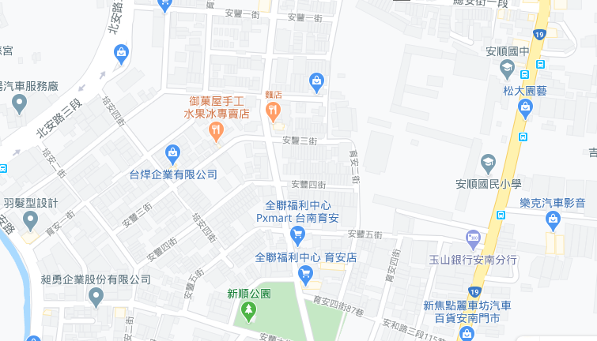
我的符號說明：  好吃的冰店

任務二：請蒐集安順國中附近的早餐、午餐、點心、晚餐或宵夜等，任選其中兩種美食介紹。
內容請包含：1.食物照片（手機拍攝或網路截圖，截圖請註明出處）2.美食特色說明（至少50字）3.店家資訊 （店名、住址、電話等）4.我的評比（屬於平民美食、銅板小吃、特色小吃、或其他 ；好吃星等）
- 此照片是：點心
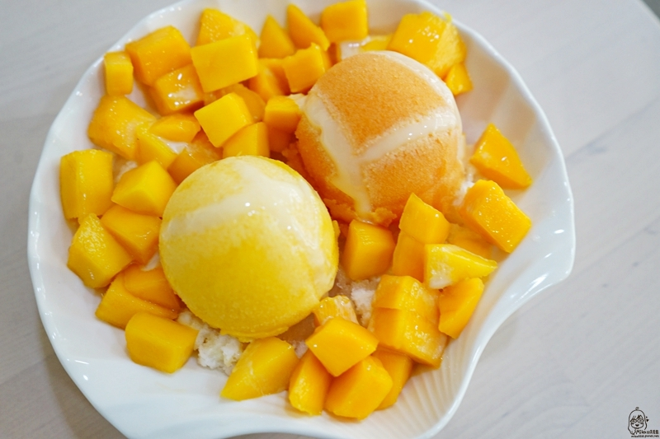

1.照片出處：□網路截圖，出處 https://mikatogo.com/dajiafreshsorbet/
2.我的美食介紹： 便宜很好吃👍👍
可以選兩球不同口味湊在一盒，也可以一種口味兩球

3.店家資訊：店名御菓屋 手工水果冰專賣店
住址709台南市安南區安豐三街77
電話 0952 112 370
4.我的評比：□平民美食
星等 ：

- 此照片是：□午餐
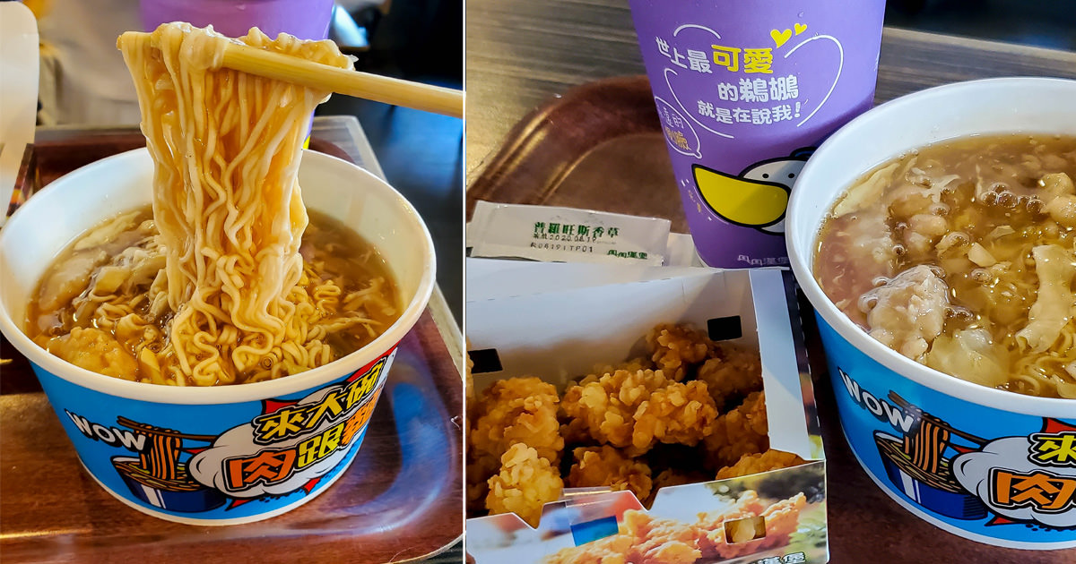

1.照片出處：□網路截圖，出處http://lifeintainan.com/dandanhamburgtainan/
2.我的美食介紹： 服務好 食物佳 價格優
菜單品項豐富 · 平價美食

3.店家資訊：店名丹丹漢堡安和店
住址709台南市安南區安和路一段480號
電話06 256 6673
4.我的評比：□平民美食
星等 ：

